
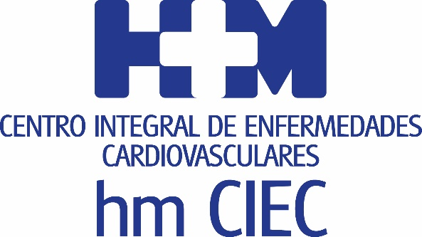

La incorporación de HM Hospitales a la red europea de Cardio-TC permitirá obtener múltiples beneficios científicos y de formación

LA DRA. LETICIA FERNÁNDEZ-FRIERA CONSIGUE LA MÁXIMA ACREDITACIÓN DE LA SOCIEDAD EUROPEA DE CARDIOLOGÍA EN CARDIO-TC

- Esta acreditación aporta credibilidad y legitimidad profesional a los especialistas que practican tomografía multicorte cardíaca

- HM CIEC podrá formar a especialistas en esta técnica a nivel europeo y los alumnos tendrán la oportunidad de certificar sus conocimientos con un estándar establecido internacionalmente

- La Dra. Leticia Fernández-Friera, directora de la Unidad de Imagen Cardiaca de HM CIEC, es una de los cinco especialistas españoles que han recibido este reconocimiento de la Sociedad Europea de Cardiología

Madrid, 7 de septiembre de 2020. La directora de la Unidad de Imagen Cardiaca del Centro Integral de Enfermedades Cardiovasculares HM CIEC, Dra. Leticia Fernández-Friera, ha recibido la máxima acreditación otorgada por la Sociedad Europea de Cardiología, que tiene como objetivo establecer un estándar europeo para la competencia y la excelencia en la adquisición e interpretación de los estudios de tomografía multicorte cardiaca (Cardio-TC).

Mediante esta certificación nivel III, HM Hospitales, a través de HM CIEC, se incorpora a la red europea de centros con el nivel requerido para capacitar especialistas que se están formando en Cardio-TC.

El Cardio-TC es una prueba de imagen no invasiva que permite estudiar de manera muy precisa las arterias del corazón, facilitando la detección de posibles obstrucciones coronarias producidas por la aterosclerosis, permite valorar stents coronarios, bypass aorto-coronario, permeabilidad de las arterias coronarias antes de una cirugía valvular cardiaca, la anatomía de las venas pulmonares antes de una ablación por arritmia, enfermedades de la aorta, etc.

Esta acreditación en TC coronario aporta credibilidad y legitimidad profesional a los especialistas que practican esta especialidad y brinda a los alumnos que desean formarse en esta técnica la oportunidad de certificar sus conocimientos con un estándar establecido internacionalmente. En la actualidad hay sólo cinco especialistas en España que han recibido este reconocimiento por parte de la Sociedad Europea de Cardiología, de los que dos se encuentran ejerciendo su carrera profesional en HM Hospitales. Este hecho deja constancia de la importancia que tiene para el Grupo contar con profesionales de reconocido prestigio que permiten dotar de excelencia a un Servicio o Unidad como la que dirige la Dra. Leticia Fernández-Friera.

Obtener una certificación de estas características es el resultado de un proceso que resulta laborioso y complejo porque es necesario presentar y certificar amplia experiencia, conocimiento y calidad en el campo del Cardio-TC. La Dra. Fernández-Friera explica que “se exige demostrar una experiencia práctica de un mínimo de cinco años realizando la adquisición y análisis de al menos un millar de estudios; 75 horas de formación continuada en centros nacionales o internacionales, incluyendo conceptos detallados de física orientada a la Cardio-TC, indicaciones clínicas e interpretación de las imágenes; participación en diversas conferencias como ponente invitado y liderar más de cinco artículos como principal investigador”.

A partir de ahora HM Hospitales verá reforzada su área de formación, ya que tendrá, una vez esté disponible la acreditación nivel III a centros hospitalarios,la posibilidad de optar a las subvenciones de la Sociedad Europea de Imagen Cardiovascular, participar en sus proyectos educativos específicos y ser sede de becas, cursos y reuniones vinculadas a dicha sociedad. Asimismo, también podrá participar en sus programas científicos, ser seleccionado para ensayos con sub-estudios de Cardio-TC y otorgar certificados de acreditación siguiendo las directrices europeas.

"Esta acreditación garantiza a los pacientes de HM CIEC la máxima calidad en el diagnóstico por imagen de las enfermedades de aquellos que se realizan Cardio-TC y optimiza las decisiones clínicas al proporcionar información integral sobre su patología. El objetivo del proceso de acreditación es elevar los estándares de calidad de la práctica clínica y de los equipos en toda Europa de manera uniforme. También está diseñado para ser utilizado como una herramienta educativa con el fin de mejorar la calidad general de actuación y mantener la integridad de las pruebas. Por tanto, esta acreditación tiene un impacto muy positivo en los pacientes de HM CIEC", apunta la Dra. Leticia Fernández-Friera.

HM Hospitales
HM Hospitales es el grupo hospitalario privado de referencia a nivel nacional que basa su oferta en la excelencia asistencial sumada a la investigación, la docencia, la constante innovación tecnológica y la publicación de resultados.

Dirigido por médicos y con capital 100% español, cuenta en la actualidad con más de 5.000 trabajadores laborales que concentran sus esfuerzos en ofrecer una medicina de calidad e innovadora centrada en el cuidado de la salud y el bienestar de sus pacientes y familiares.

HM Hospitales está formado por 42 centros asistenciales: 16 hospitales, 4 centros integrales de alta especialización en Oncología, Cardiología, Neurociencias y Fertilidad, además de 22 policlínicos. Todos ellos trabajan de manera coordinada para ofrecer una gestión integral de las necesidades y requerimientos de sus pacientes.

Más información para medios:
DPTO. DE COMUNICACIÓN DE HM HOSPITALES
Marcos García Rodríguez
Tel.: 914 444 244 Ext 167 / Móvil 667 184 600
E-mail:mgarciarodriguez@hmhospitales.com
Más información: www.hmhospitales.com

